臺北市立芳和國民中學102學年度第1學期親師講座實施計畫
- 依據： 本校102學年度輔導工作實施計畫辦理。
- 實施對象：本校及臺北市國中小之教職員工、家長、社區民眾
- 演講地點：芳和國中一棟二樓會議室(台北市大安區臥龍街170號)
- 報名方式：請教師於研習時間兩天前至台北市教師電子護照網站報名；請家長填寫附件報
名表後傳真至芳和國中輔導室（傳真：2733-9859）
- 實施內容：
場次 | 時 間 | 講 題 | 講 座 | 講座介紹
一 | 102.9.25（三）  15:00~17:00 | 十二年國教最新政策宣導 | 曾騰瀧 主任 | 現任：大安高工教務主任  曾任︰大安高工專任教師、進修學校實習組長  學歷：國立臺灣師範大學工業教育研究所碩士  證照：汽車修護乙級
二 | 102.10.2（三）  19:00~21:00 | 孩子的情緒管理與人際關係 | 張黛眉心理師 | 現任：賽斯身心靈診所、天晴身心診所臨床心理師  曾任︰東吳大學心理系、政戰學校心理系兼任講師  學歷：國立臺灣大學心理研究所碩士  著作：《我是解題高手：激發孩子解決問題的能力》；《我真的很不錯：提升孩子的自我概念》；《氣質工具—最新氣質與教養手冊》等
三 | 102.11.15（五)  19:00~21:00 | 用音樂了解情緒與身心 | 梁秀庭 講座 | 現任：音樂心靈推廣協會執行長  曾任︰風潮音樂身體工房企劃總監  學歷：國立臺北藝術大學藝術碩士  專長：東方生命哲學和宇宙觀，學習易經、氣功、針灸等。引進「吳慎中國音療」，介紹音樂與氣功的奇妙結合；推動音樂讀書會多年之後，策劃成立「音樂心靈推廣協會」，希望藉由音樂聆賞與身心溝通，使人快樂、放鬆、安撫、抒壓的功效
四 | 102.12.6(五)  19:00~21:00 | 十二年國教的挑戰與契機，尋找孩子的希望之鑰 | 秦夢眾 講座 | 現任：臺北廣播電台「尋夢園」節目主持人；世新大學廣播電視電影學友會理事  曾任︰教育廣播電台節目主持人；公共電視節目主持人；司法院司法人員訓練所講師；97’98’全國「電台情人」票選冠軍等  學歷：國立臺灣藝術大學應用媒體藝術研究所碩士  著作：《尋夢DJ》；《藝術家的心靈聲音》；《夢想成功》；《愛、情緒與溝通》有聲書等
- 經費： 本計畫由教育局補助相關經費項下支應。
- 研習時數：每場次核予參加研習之教師2小時之研習時數。
- 本計畫陳 校長核可後實施，修正時亦同。

◎ 欲報名之家長請填寫下列資料，於活動前請將下列報名表傳真2733-9859【學校教師請直接上台北市教師電子護照網站報名】
芳和國中親師講座報名表(請✓欲參加場次)
 | 09月25日(三) 15:00~17:00 | 曾騰瀧主任 | 十二年國教最新政策宣導
 | 10月02日(三) 19:00~21:00 | 張黛眉講座 | 孩子的情緒管理與人際關係
 | 11月15日(五) 19:00~21:00 | 梁秀庭講座 | 用音樂了解情緒與身心
 | 12月06日(五) 19:00~21:00 | 秦夢眾講座 | 十二年國教的挑戰與契機，尋找孩子的希望之鑰

家長姓名：______________ 連絡電話：(H)____________(手機)___________
Email：__________________________________________________________
孩子就讀學校：______________
芳和國中承辦人：資料組陳筱婷組長 2732-1961分機602
芳和國中傳真電話：2733－9859
芳和國中交通位置
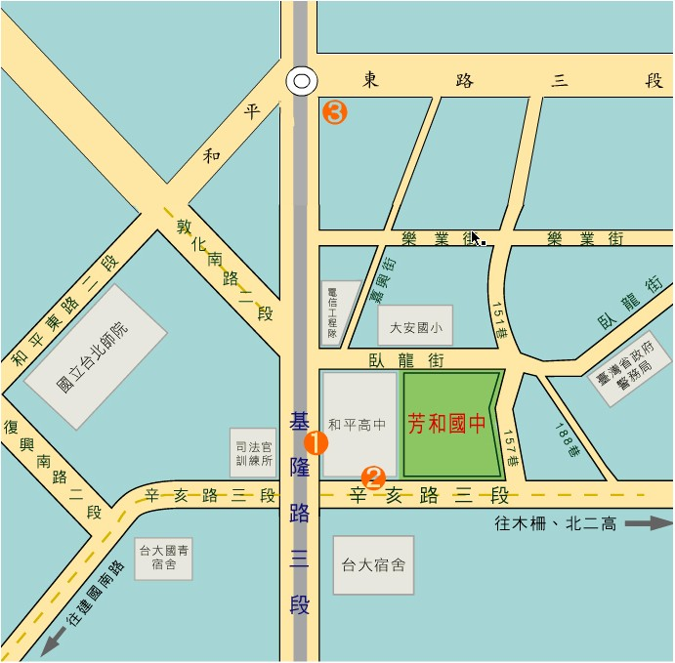
(1)：公車和平高中站→1(福和)，1，207，254，275
(2)：公車自來水廠站→209，237，294，295，298，616 (後四線亦可在和平高中站下)
(3)：捷運六張黎站
本校校址：台北市大安區臥龍街170號

